Mystiker, religiöse und parapsychologische Gelehrte

Zeichnungen und Kurzbiographien
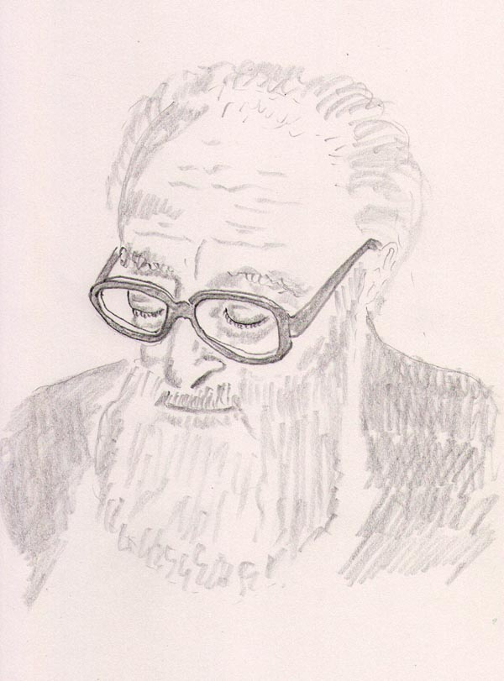

Alfred Ballabene
alfred.ballabene@gmx.at
gaurisyogaschule@gmx.de
Inhaltsverzeichnis

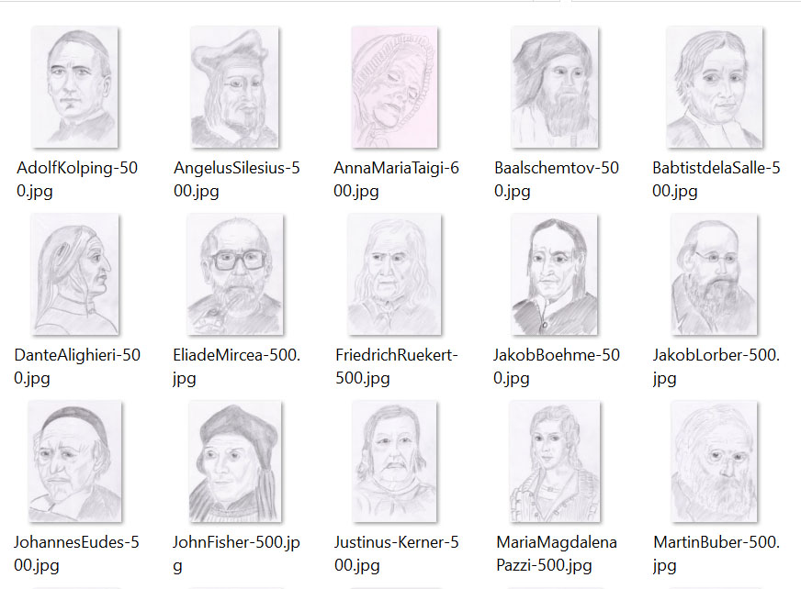

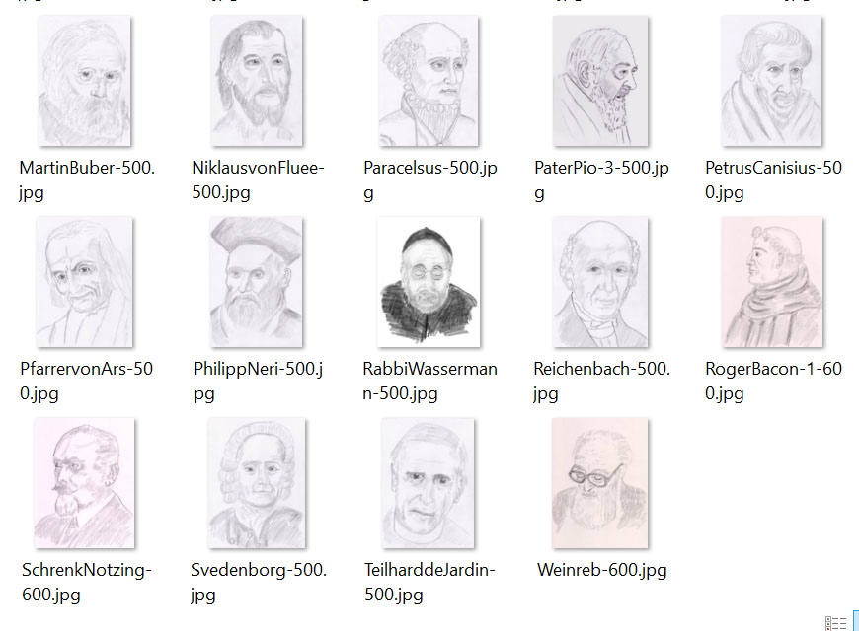

Christliche Heilige, Gelehrte und Wohltäter

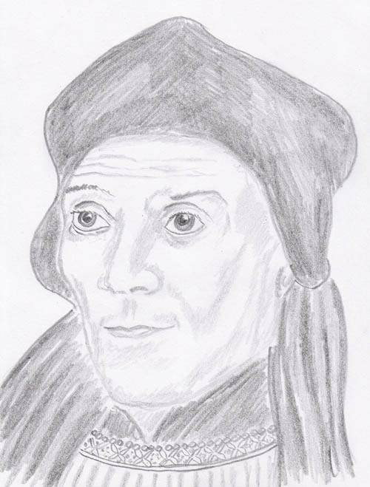

John Fisher (1469-1535)

John Fischer war Bischof von Rochester und wurde von 1504 an die folgenden zehn Jahre zum Kanzler der Universität in Cambridge gewählt. Ab da hatte er dann auf Lebenszeit das Amt inne. In einem Streit mit Heinrich VIII. hinsichtlich der angestrebten Scheidung von Katharina von Aragón, deren Beichtvater Fisher war, vertrat er die katholische Position, die er in mehreren Schriften darlegte. Er wurde 1534 im Tower eingekerkert, weil er den Suprematseid nicht leistete, der den englischen König zum Oberhaupt der englischen Kirche machte. Während seiner Gefangenschaft erhob ihn Paul III. am 20. Mai 1535 zum Kardinal. Er wurde des Hochverrats angeklagt, zum Tode verurteilt und am 22. Juni 1535 enthauptet.

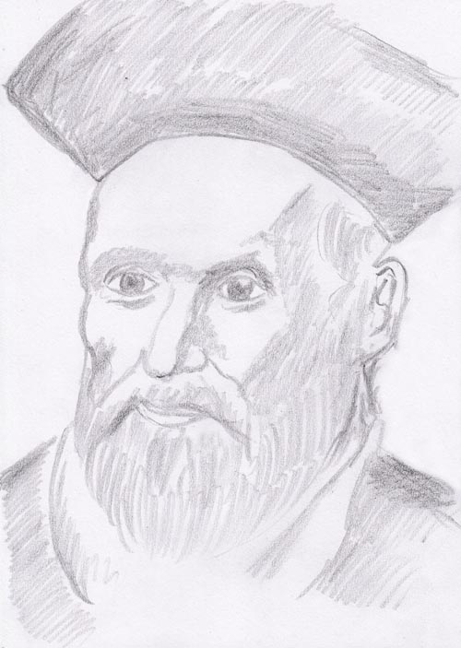

Philipp Neri (1515-1595)

Der heilige Filippo Romolo Neri war einer der bekanntesten Reformer der katholischen Kirche im 16. Jahrhundert. Weshalb er hier gebracht wird ist sein Engagement für Arme, Kranke und Gefangene und seine Hilfestellungen für in Not geratene Pilger. Karriere lehnte er ab. So schlug er mehrmals das Angebot als Kardinal eingeweiht zu werden aus.
Er verbrachte viele Nächte in den Katakomben von San Sebastiano und hatte dort auch mystische Schauungen. Gegen Ende seines Lebens hatte er immer häufiger Ekstasen, was ihm bereits lästig wurde. Es sprach sich herum, dass man ihn bei der Messe vor dem Altar schwebend sah. Um die sensationellen Gerüchte zu vermeiden und um zu verhindern, dass Kirchgänger nicht wegen der Hinwendung zu Gott, sondern aus Sensationsgier die Messe besuchen würden, feierte er die Eucharistie nur noch unter Assistenz eines Ministranten in einer Kapelle außerhalb der Kirche.

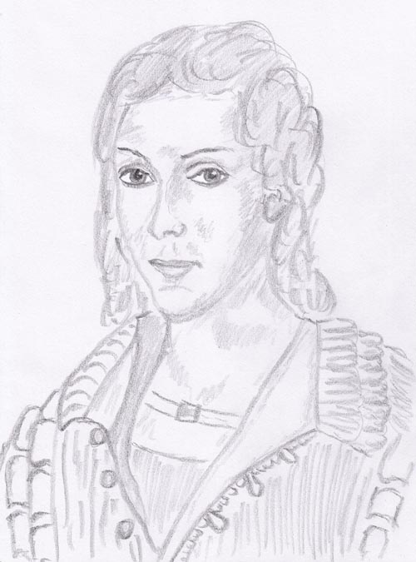

Maria Magdalena Pazzi (1566-1607)

Maria Magdalena Pazzi trat mit sechzehn Jahren dem Karmeliterorden bei. Sie wurde eine große Mystikerin und erlebte zahlreiche Visionen. Über ihre Visionen wurden fünf Werke geschrieben. Sie selbst schrieb hinterließ kein schriftliches Werk. Die fünf Werke über ihre Visionen waren bis zum 18. Jahrhundert von großem Einfluss auf die Spiritualität und die Frömmigkeit, vor allem in Italien.

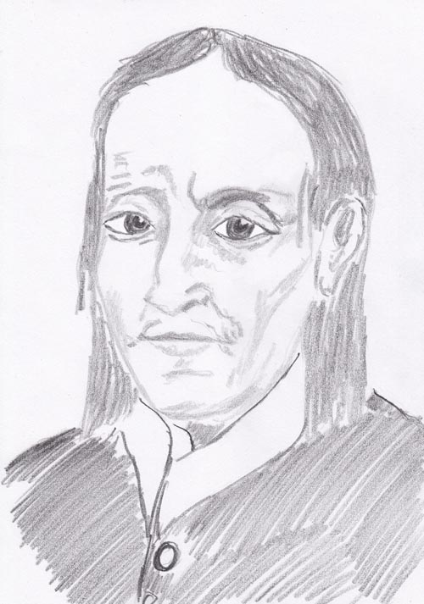

Jakob Böhme 1575-1624

1599, am Ende seiner Wanderungen als Geselle, ließ sich Jakob Böhme in seiner Heimatstadt Görlitz als Schuhmacher nieder. Dort hatte er in der Folge mindestens drei tiefe mystische Erfahrungen, die er für lange Zeit verschwieg. Erst 1612 schrieb er fern aller akademischen Vorkenntnisse sein Werk Aurora. Es ist ein Werk voller Tiefe. Der Priester seiner Gemeinde, der das Werk zu Gesicht bekam, bezichtigte ihn der Häresie. Darauf hin wurde Jakob Böhme verhaftet und mit einem Schreibverbot belegt. In den Jahren seines Schreibverbotes befasste er sich mit dem werk von Paracelsus und bildete sich weiter. Dann schrieb er, von seinen Freunden ermutigt, das Werk "Die Beschreibung der drei Prinzipien göttlichen Wesens". Dann erfolgte die Publikation von "Weg zu Christo". Jakob Böhme wurde bis zu seinem Tod von der durch den Pfarrer verhetzten Gemeinde verfolgt und geächtet.

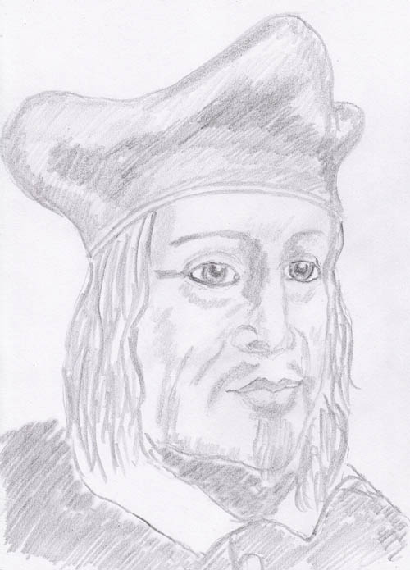

Angelus Silesius (1624-1677)

Angelus Silesius war ein deutscher Dichter, Theologe und Arzt. Berühmt sind seine Sinnsprüche aus: "Der Cherubinische Wandersmann".

Das Tröpflein wird das Meer, wenn es ins Meer gekommen,
die Seele Gott, wenn sie in Gott ist aufgenommen.

Der Glaub allein ist tot; er kann nicht eher leben,
bis dass ihm seine Seel, die Liebe, wird gegeben.

Der Himmel senket sich, er kommt und wird zur Erden.
Wann steigt die Erd' empor und wird zum Himmel werden?

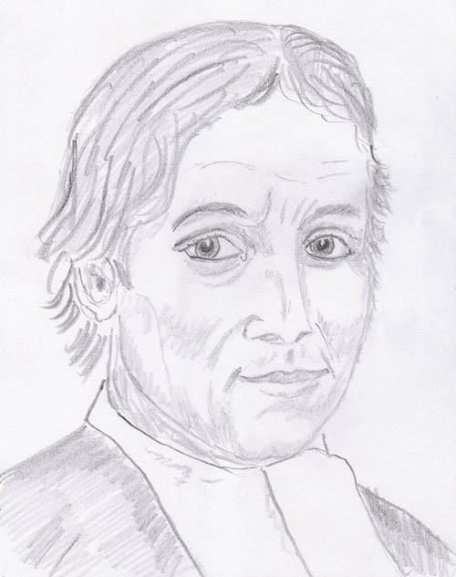

Johann Babtist de la Salle (1651-1719)

Als Kanonikus der Kathedrale von Reims kümmerte er sich um das Leid der Kinder und der jugendlichen Armen. Aus diesem Mitgefühl heraus gründete er 1679 eine kostenlose Schule für Knaben. Die Lehrer nahm er in sein eigenes Haus auf, setzte sein Familienvermögen ein und gab sein Amt als Domherr auf. 1684 gründete er den Orden der “Brüder der christlichen Schule” (jetzt "Schulbrüder"). Er führte den Unterricht in Klassen ein und verwendete Französisch als Unterrichtssprache statt Latein. Johann Baptist ist somit der Begründer des französischen Volksschulwesens.

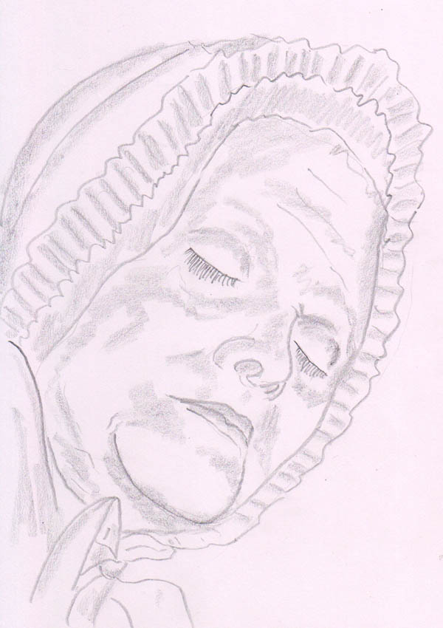
Anna Maria Taigi
(gezeichnet von A. Balabene)

Anna-Maria Taigi (1769-1837)
Obwohl Anna-Maria Taigi bis spät in den Abend mit Hausarbeiten belastet war, sie hatte 7 Kinder und einen Mann sowie auch Enkel zu versorgen, verfügte sie über unglaubliche Hellsehfähigkeiten. Papst, Kardinäle und hohe oder einflußreiche Vertreter der Politik, wie etwa Kaiserin-Mutter Laetizia baten sie um Rat. Die Ekstase war ihr ein vertrauter Zustand und sie lebte in permanenter Verzückung. Von ihr wird berichtet, dass sie alle Dinge ihrer Hellsicht in einer leuchtenden Kugel erschaute, die stets bei ihr war.

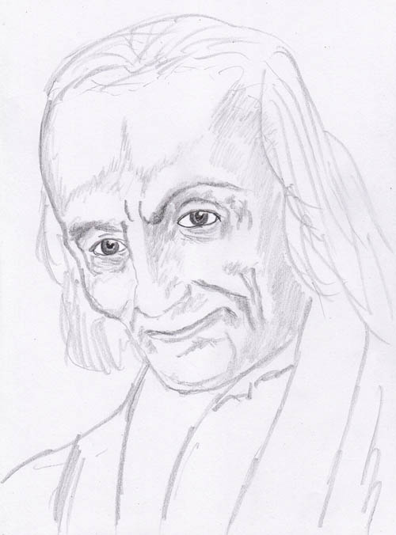

Pfarrer von Ars (1786 - 1859)

Das kleine Dorf Ars zieht jedes Jahr Tausende Pilger an, die dorthin kommen, um an dem Ort zu beten, an dem der hl. Jean-Marie Vianney, der Pfarrer von Ars, gelebt hat und gestorben ist. In der damaligen Hungerzeit, die als Folge der französischen Revolution ausgebrochen war, verhalf er nicht nur seiner Gemeinde, sondern dem ganzen Tal zu einer Selbsthilfe, indem er eine modernisierte Landwirtschaft und Kleinindustrie aufbaute und der Bevölkerung Nahrung und Krankenversorgung verschaffte.

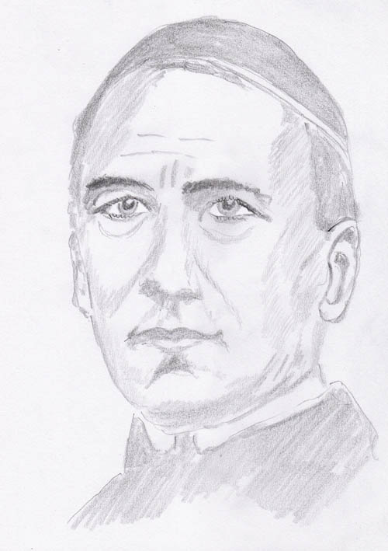

Adolph Kolping (1813-1865)

Adolph Kolping war ein deutscher katholischer Priester, der sich vor allem mit sozialen Fragen auseinander setzte. Er ist der Begründer des Kolpingwerkes, welches sich mit der Jugend und Erwachsenenbildung befasst. Das Kolpingwerk begann mit Gesellenhäusern und Gesellenhospitzen und weitete sich später zum internationalen Kolpingverein. Einen zentralen Stellenwert hat die Kinder- und Jugendhilfe. Es ist eines der großen Sozialwerken der Katholischen Kirche.

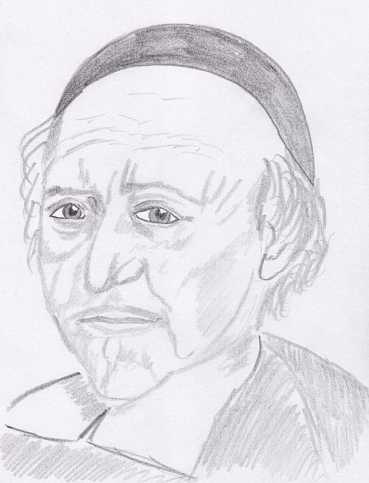

Johannes Eudes (1601-1680)

Johannes Eudes begann als junger Priester (Einweihung in Paris) mit der Betreuung von Pestkrankenbegegnete. Er begegnete im Zuge seiner Tätigkeiten oft Priestern, die wenig auf ihr Amt vorbereitet waren und es schlecht ausübten. Deshalb gründete er die "Weltpriesterkongregation von Jesus und Maria" mit dem Ziel in Seminaren die Priesterausbildung zu fördern.

1641 gründete er in Caen ein Haus der „Zuflucht“, in dem sich fromme Frauen um ehemalige Prostituierte kümmerten, die ein neues Leben beginnen wollten. Hieraus entwickelte sich die Ordensgemeinschaft „Unsere Frau von der Liebe".

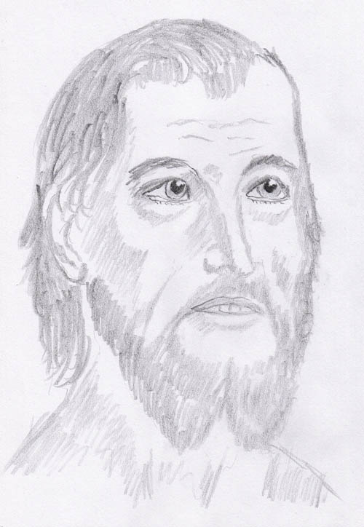

Niklaus von Flüe (1417 - 1487)

1467, fünfzig Jahre vor dem «Ausbruch» der Reformation zog sich Niklaus von Flüe, ein angesehener Bauer und Bürger von Flüeli im Kanton Obwalden, als Eremit in die Einsamkeit zurück, um bis zu seinem Tod im Jahr 1487 ohne Nahrung und in größter äußerer Armut die Gegenwart seines Herrn Jesus Christus zu suchen. Schon zu Lebzeiten wurde Bruder Klaus wie ein Heiliger verehrt.

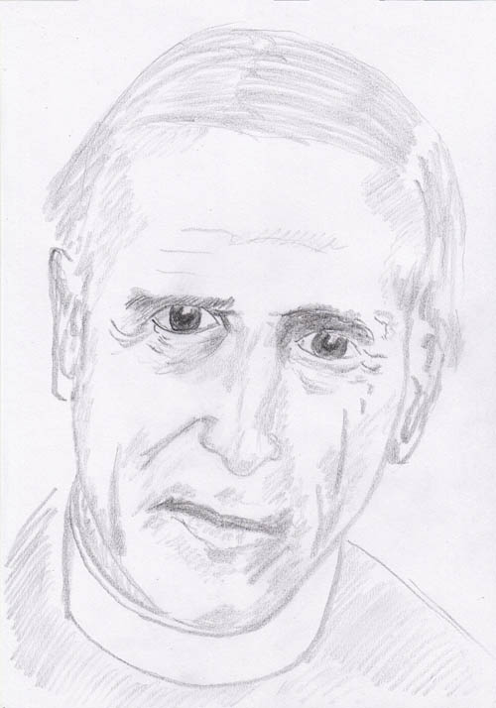

Pierre Teilhard de Chardin (1881-1955)

Pierre Teilhard de Chardin war ein französischer Jesuit, Theologe, Philosoph, Anthropologe, Geologe und Paläontologe. Er war in China durch viele Jahre mit den Ausgrabungen des Peking-Menschen befasst. Seine Beschäftigung mit dem Frühmenschen und seine Visionen schuf in ihm ein erneuertes christliches Weltbild, das vom Vatikan lange nciht verstanden wurde, weshalb seine Bücher auf den Index (Publikations- und Verkaufsverbot, Leseverbot für strenge Christen) gesetzt wurden. Er hat sich für den Versuch engagiert, Religion und Wissenschaft zu verschmelzen und auszusöhnen. Er wollte dem katholischen Glauben eine Türe in die Neuzeit öffnen, durch Interpretationen, die für die Kirche akzeptabel sind und die Widersprüche zu den Naturwissenschaften beseitigen. Für mich besonders beeindruckend sind die Extrapolationen von Teilhard de Jardin mit dem Postulat einer zunehmenden Komplexität innerhalb der biologischen Evolution. Demnach entwickelt sich Wissen und Bewusstsein in einer exponentiellen Kurve, die in nicht mehr ferner Zukunft der Unendlichkeit zustrebt. Diese Situation verbindet Teilhard de Jardin mit dem Christusbewusstsein, in das die Menschheit dann eintauchen wird.

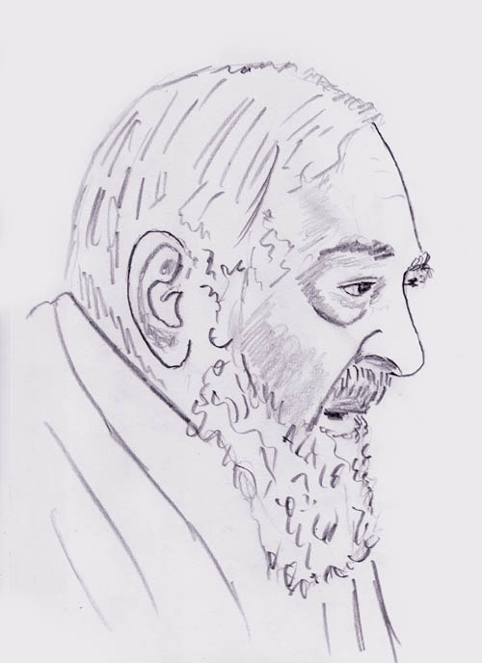

Pater Pio (1887-1968)

Pater Pio war ein katholischer Priester und Kapuziner. Er lebte im Kloster von San Giovanni Rotondo in Apulien, Italien. Seit 1918 zeigten sich bei ihm Stigmata. Er hatte die Gabe des Heilens, der Bilokation, der Prophetie und der Seelenschau.

Pater Pio ist mir mehrmals in bewussten Traumzuständen erschienen und hat mich durch seine überaus starke Liebe in Krisenzeiten gestützt, weshalb ich ihm unvergesslich dankbar bin. (Ballabene)

Chassidim

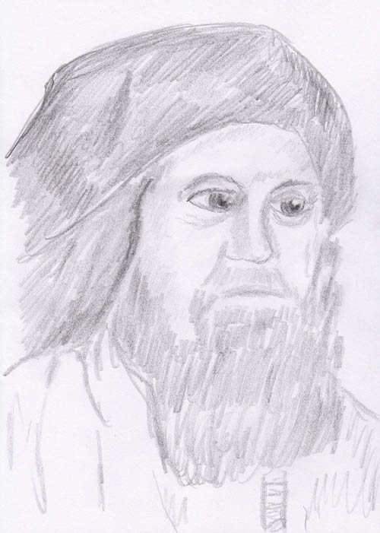

Israel ben Elieser (um 1700-1760)

Der Chassidismus im osteuropäischen Judentum entstand als Reaktion auf die Pogrome unter Führung des Kosaken Bogdan Chmelnizki im Jahre 1648, als in Osteuropa über 700 jüdische Gemeinden vernichtet wurden.
Begründer des osteuropäischen Chassidismus ist Israel ben Elieser (um 1700-1760), genannt Baal Schem Tow („Meister des guten Namens“). Innerhalb weniger Jahrzehnte verbreitete sich der Chassidismus in jüdischen Gemeinden in der Ukraine, in Polen, Weißrussland, Russland und Österreich.

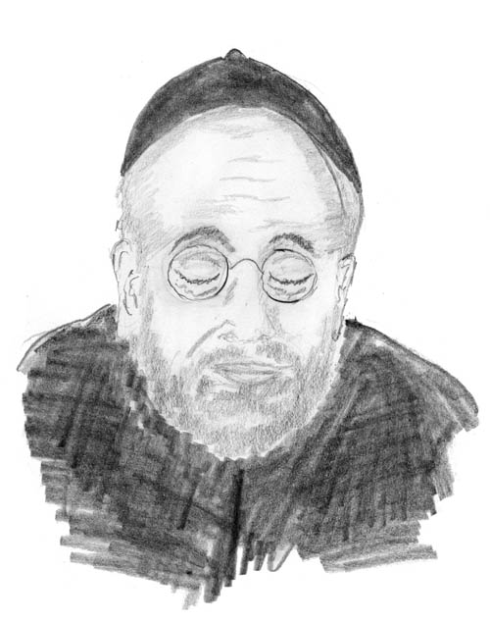

Rabbi Abraham Wassermann, Olmütz (19. Jhdt.)

Über Rabbi Wassermann aus "Sichten und Erscheinungen von Guru Ananda":
Es gab immer wieder Wunder im Alltag und sie waren ein unbezweifelter Teil und die Krönung eines Tages. Sie bewiesen die Aussagen der heiligen Schriften. Dadurch war Religion für Ananda nicht pures Glaubensgut, sondern etwas, das sich bewies, indem es sichtbar in das Leben eingriff. Es gab zum Beispiel einen großen Mehlkrug, auf dem ein Broche (Segen) lag, so dass er nie leer wurde. Und viele Geschichten gab es, die vom Großvater oder über ihn erzählt wurden und die einprägsamer waren als sonstige Dinge mit denen sich Erwachsene üblicherweise abgeben.

Einmal ging Ananda mit ihrem Großvater zur Volksschule; es war gerade kein Unterricht. Darüber erzählt sie folgendes:

Als ich knapp vor meinem 6. Lebensjahr stand, führte mich mein Großvater, der damals in mehreren Schulen unterrichtete, zu meiner zukünftigen Schule. Es war ein ziemlich langer Weg und mein Großvater war diesmal sehr schweigsam, wo er doch sonst oft mit mir scherzte.

Endlich erblickten wir ein kleineres, gelbes Gebäude. Da riss ich mich von meinem Großvater los und lief schnurstracks in dieses Haus hinein. Dort waren viele Türen, aber ich ging geradewegs auf eine bestimmte Türe zu und setzte mich in die erste Bank. Ich weiß noch, dass ich plötzlich sehr fröhlich war.
Als mein Großvater etwas atemlos eintrat, nachdem er mich überall gesucht hatte, rief ich ihm zu: „Großvater, da bin ich schon immer gesessen!“
Da setzte sich der Großvater zu mir und Tränen rollten in seinen weißen Bart. Ich konnte mir das damals nicht erklären. Vor allem waren mir seine Worte unverständlich, als er sagte: „Ja, ja, doch damals warst du ein Knabe.“

Viel später begriff ich, was er damit meinte. Er hatte vor 6 Jahren seine geliebte Tochter und Enkelsohn an einem Tag durch einen Unglücksfall verloren. Dieser Enkelsohn war damals schon ein paar Wochen zur Schule gegangen und saß in dieser ersten Bank und in eben dieser Klasse. Mein Großvater, der an die Reinkarnationslehre glaubte und hellsichtig veranlagt war, sah in mir den wiedergeborenen Enkel.

Der Stein in der Ruine
Als Achtjährige machte ich mit meinem Großvater einen Ausflug zu einer bekannten Ruine. Es war ein sehr heißer Sommertag. Von der Ruine waren nur große Steine und der halbzerfallene Schlossturm übrig geblieben.
Wir stiegen auf eine kleine Anhöhe und als ich hinunter schaute, sah ich einige große Gestalten auf einem Stein sitzen. Plötzlich durchbrach die sommerliche Hitze ein lang gezogener Klagelaut und in diesem Moment waren auch die Gestalten vom Stein verschwunden. Wir sahen uns um und suchten, woher der Klagelaut käme. Es war weit und breit niemand zu sehen. So gingen wir schweigend nebeneinander her und da ich ein großes Vertrauen zu meinem Großvater hatte, erzählte ich ihm von den Gestalten, die ich gesehen hatte. Daraufhin erzählte mir der Großvater die Geschichte dieser Ruine.

Hier hatte einst ein sehr grausamer Schlossherr gelebt, der sein Gesinde schlecht behandelt hatte und sie für selbst kleine Vergehen hatte auspeitschen lassen. Der Großvater sagte mir auch, dass dieser große Stein einst im Schlossverlies stand. Auf ihm saßen viele Menschen oft Wochen bei Wasser und Brot und Prügelstrafen wegen kleiner Vergehen. Damit schloss mein Großvater die Erzählung.

In diesem Stein, erzählte er mir ergänzend, sind ungezählte Schreckensträume und bitterste Klagen eingraviert. „Da du ein hellsichtiges, sensitives Kind bist“, fügte er hinzu, „hast du die Leiden der Vergangenheit sehen und hören können.“

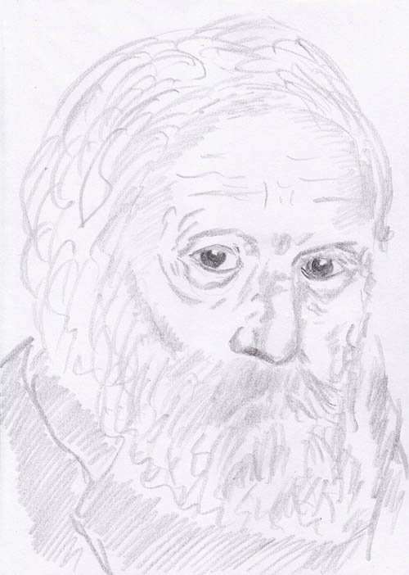

Martin Buber (1878-1965)

Martin Buber war ein österreichisch-israelischer jüdischer Religionsphilosoph. Er ist berühmt für die Sammlung chassidischer Legenden.
Einige seiner zahlreichen Werke:

- Die Geschichten des Rabbi Nachman. 1906
- Die Legende des Baalschem. 1908
- Die Erzählungen der Chassidim. 1949

Diese Werke sind großartig geschrieben und man versteht und vertieft sich unwillkürlich in die jüdische Mystik. Aber selbst aus den Werken von Martin Buber, der die Mystik hervor hob ist erkennbar, wie aus der ursprünglich lebendigen Lehre des Baalschem im Laufe der Jahrzehnte und Jahrhunderte mehr und mehr eine orthodoxe Lehre entstand, die in Dogmatismen erstickt.
Friedrich Weinreb (1910 – 1988)

Unter anderem schrieb Friedrich Weinreb großartige Bibelauslegungen auf Basis der kabbalistische Zahlenmystik – eine wunderbare mystische Welt aus Buchstaben und Zahlen. Einfach faszinierend. Vertieft in das Lesen seiner Werke bedauerte ich nicht Hebräisch zu können, um mich in diese Welt noch tiefer hinein leben zu können. Nach dem Buch konnte ich die Rabbis verstehen, die der Welt den Rücken kehren, um in diese wunderbare Welt einzutauchen.

Als Einführung geeignet ist sein Werk „Der göttliche Bauplan der Welt“, Origo, Zürich 1966.

Alchemisten und Forscher der Spiritualität

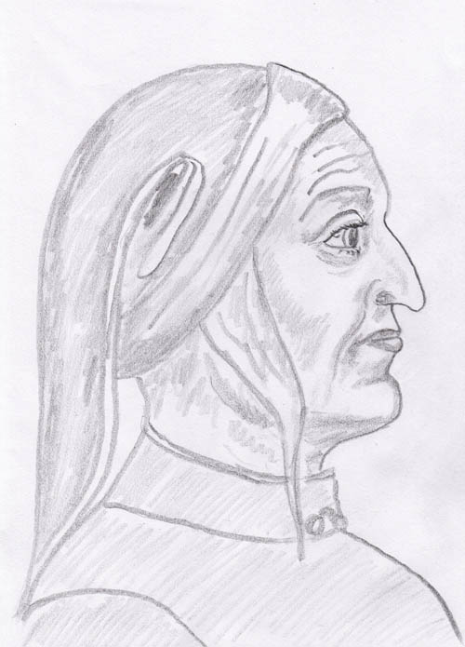

Dante Alighieri (1265-1321)

Dante, Alighieri gilt als erster und als einer der größten Dichter Italiens. Sein bekanntestes Werk ist die Divina Commèdia (Göttliche Komödie). Sie entstand während seines Exils, etwa um 1307 und wurde erst kurz vor seinem Tod 1321 vollendet. Die Göttliche Komödie ist als eine Jenseitswanderung geschildert.

Die Göttliche Komödie ist in drei Abschnitten abgefasst: Hölle, Fegefeuer und Paradies. Gleichzeitig ist diese Wanderung ein Erkenntnisweg und ein Läuterungsweg. Man berichtet, dass ihm im Jahre 1300 eine Vision gewährt wurde, (zur eigenen Erlösung aus seinem sündigen Leben), in welcher er durch 7 Tage durch Hölle, Fegefeuer und Paradies wanderte und dort mit den Seelen sprach und von ihnen auch hörte, was Gott für ihn und die Welt in Absicht hatte.
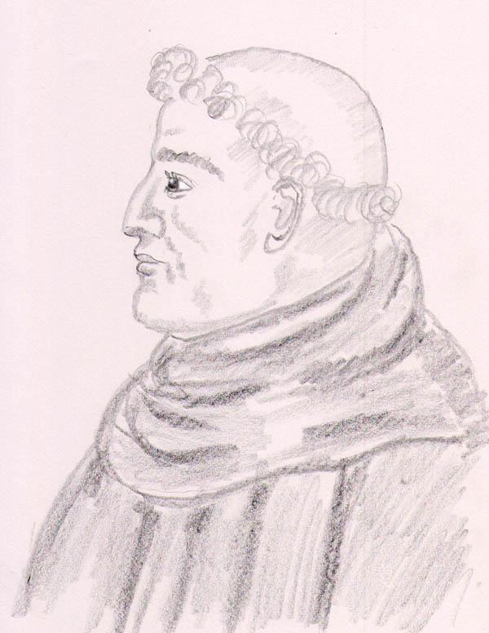

Roger Bacon (1210-1292)

Roger Bacon (1210-1292) führte das Experiment als wichtigste Arbeitsmethode der Alchimisten ein („Sine experimentil nihil sufficienter sciri potest“: Ohne Experimente kann nichts ausreichend gewusst werden). Beobachtung und der Versuch das Beobachtete zu verstehen - eine solche Zugangsweise mag simpel klingen, aber der größte Teil der Menschen hat sich bis heute noch nicht an eine solche Herangehensweise gewagt. Das gilt leider sogar für uns in der westlichen Zivilisation, gerade auf dem Gebiet feinstofflicher Ausstrahlung und Beschaffenheit des Menschen. Zu sehr verstößt man dabei gegen Tabus religiöser oder materialistischer Denkweisen.

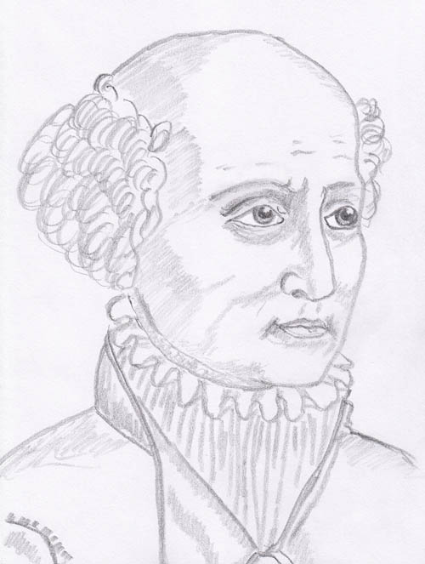

Paracelsus (1493-1541)

Paracelsus (Theophrastus Bombast von Hohenheim) war Arzt, Alchemist, Astrologe, Mystiker, Laientheologe und Philosoph.
Paracelsus besaß ein für seine Zeit überaus umfassendes Wissen. Entsprechend war er auch von Ärzten und Apothekern angefeindet. Zu sehr war man noch feststehenden Glaubenssätzen in der Wissenschaft verpflichtet. Noch war die Wissenschaft eng mit der Religion verflochten, wenngleich auch Philosophen das Weltbild dort ergänzten, wo die Kirche keine Aussage machte. Jene philosophischen Lehrmeinungen waren ähnlich der Religion ein unantastbares Glaubensgut. Die Heilungserfolge von Paracelsus waren legendär und verschärften natürlich den Konflikt. Denn wie war es möglich, dass ein im Denken Abtrünniger mehr Erfolg haben sollte, als jene Gelehrten, welche altbewährte Traditionen vertraten. Paracelsus hinterließ zahlreiche deutschsprachige Aufzeichnungen und Bücher medizinischen, astrologischen, philosophischen und theologischen Inhalts, die größtenteils erst nach seinem Tod gedruckt wurden. Er starb schon sehr frühzeitig, nämlich mit 47 Jahren und zwar, wie Untersuchungen an seinen Gebeinen ergaben an Quecksilbervergiftung. Es war sozusagen ein Berufstod für einen engagierten Alchemisten wie Paracelsus.

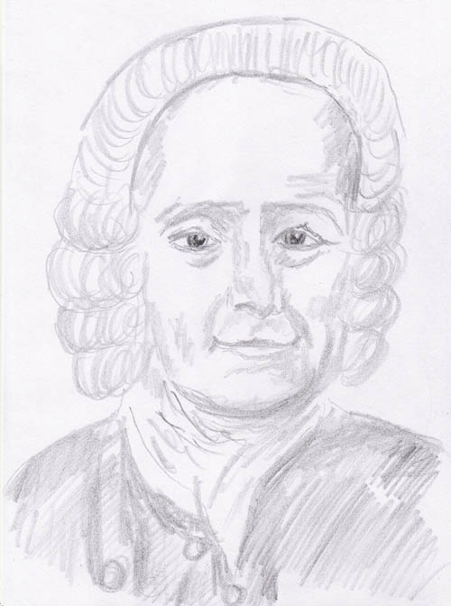

Emanuel Swedenborg (1688-1772)

Emanuel Swedenborg wurde 1688 in Stockholm geboren. Er kam aus einer angesehenen Familie - sein Vater war Bischof. Swedenborg studierte in Uppsala Philologie, Philosophie, Mathematik und Naturwissenschaften und zusätzlich auch Theologie.
Seine universelle Ausbildung entfaltete er weiter durch einen vierjährigen Aufenthalt in England. In Stockholm stieg er in die damalige Industrie als Assessor im Bergwerkskollegium ein. Hierbei machte er sich durch etliche Erfindungen einen guten Namen. Zusätzlich machte er eine Reihe wertvoller Publikationen verschiedenster Art, was die Königin veranlasste ihn zu adeln.

Nach seiner weltlichen Laufbahn widmete sich Swedenberg religiösen Studien und gab zahlreiche Schriften heraus. Er gründete die Neue Kirche oder Kirche des neuen Jerusalem und allmählich fand seine Lehre in Europa und Amerika Verbreitung.

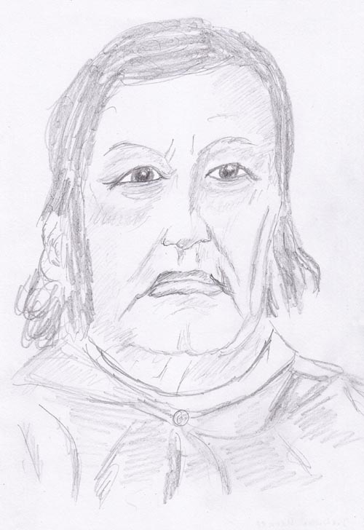

Justinus Kerner (1786 - 1862)

Justinus Kerner war Dichter und Arzt in Tübingen. Kerner leistete Außerordentliches für die Volksgesundheit durch seine Erforschung des Botulismus, der Wurstvergiftung, die damals häufig war.

Zu seinen bekanntesten medizinisch - philosophischen Schriften zählen die Mesmer-Biografie und die Veröffentlichungen über die Somnambulen, mit denen er experimentierte.
Kerner beschreibt Verhaltensweisen, wie kataleptische Anfälle und besonders bei Christiane Kepplinger und Caroline Stähle phantastische Gesichte. Beide Patientinnen konnten geheilt werden, der Ruhm Kerners als "Magier von Weinsberg" entfaltete sich im Lande. Der große Erfolg wurde aber die Krankengeschichte von Friederike Hauffe "Die Seherin von Prevorst". Eröffnungen über das innere Leben und über das Hineinragen einer Geisterwelt in die unsere" (1829).

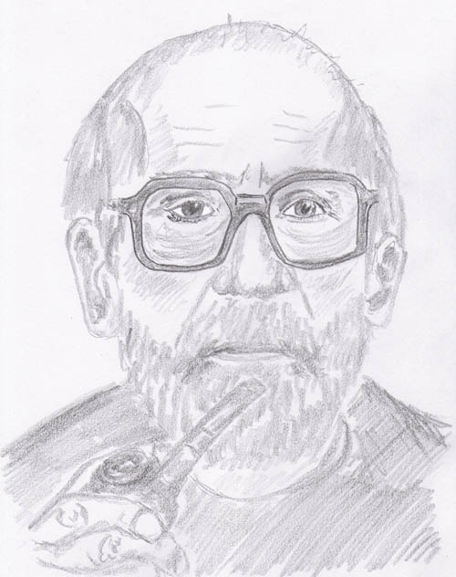

Eliade Mircea (1907-1986)

Eliade Mircea, geboren in Rumänien, war Autor zahlreicher Schriften auf dem Gebiet der Religionsgeschichte, Fiction und Philosophie. Er war ein Interpret religiöser Erfahrungen und stellte Paradigmen auf, die bis zur Gegenwart vertreten werden.

Ein kleiner Auszug aus seinen zahlreichen Publikationen:
- Schamanismus und archaische Ekstasetechnik. Suhrkamp, Frankfurt am Main 1994, ISBN 3-518-27726-X.
- Yoga. Unsterblichkeit und Freiheit. Insel-Verlag, Frankfurt am Main, Leipzig 2004, ISBN 3-458-34701-1.
- Das Heilige und das Profane. Vom Wesen des Religiösen. Anaconda Verlag, Köln 2008, ISBN 978-3-86647-213-6.
- Das Okkulte und die moderne Welt. Zeitströmungen in der Sicht der Religionsgeschichte. AAGW, Sinzheim 2000.
- Ewige Bilder und Sinnbilder. Über die magisch-religiöge Symbolik. Insel-Verlag, Frankfurt am Main, Leipzig 1998, ISBN 3-458-34212-5.

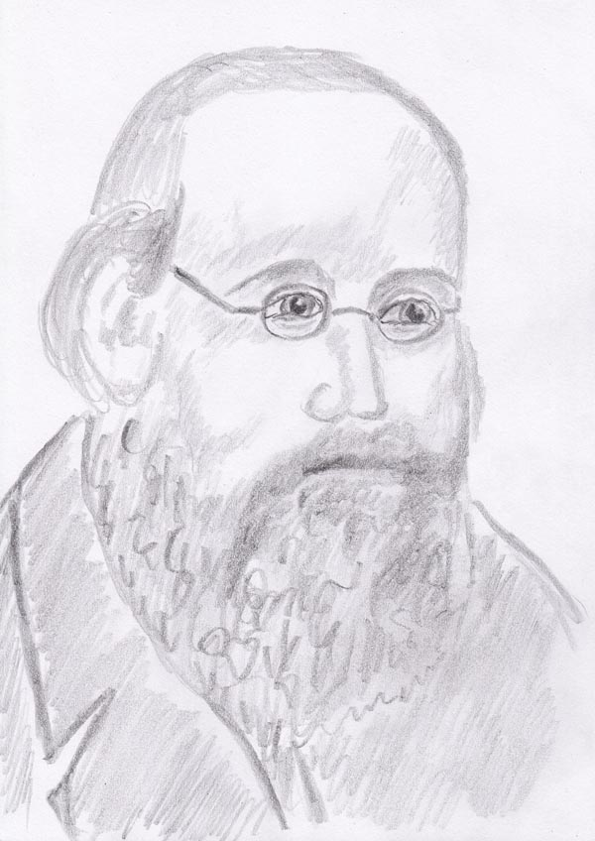

Jakob Lorber (1800-1864)

Aus Wikipeedia (http://de.wikipedia.org/wiki/Jakob_Lorber)
Jakob Lorber war ein österreichischer Musiker und christlicher Schriftsteller. Noch hetze hat er in der Steiermark speziell und auch sonst im deutschsprachigen Raum viele Anhänger. Sein Werk wird von den christlichen Kirchen den Neuoffenbarungen zugeordnet; er selber bezeichnete sich als „Schreibknecht Gottes”.
Am 15. März 1840 um 6 Uhr morgens vernahm Jakob Lorber, laut eigenen Angaben, eine „innere Stimme“ in der Nähe seines Herzens, die ihn zu schreiben aufforderte. Fortan schrieb er durch sein ganzes Leben und dem Diktat der inneren Stimme folgend, wurden es rund 20.000 Manuskriptseiten, die von Freunden erst handschriftlich verbreitet, später in 25 Büchern und vielen kleineren Schriften gedruckt wurden.
Obwohl der Begriff "Medium" öfters auf Jakob Lorber angewendet wurde, war er kein mechanisches Schreibmedium, sondern blieb bei seiner Schreibtätigkeit völlig frei.

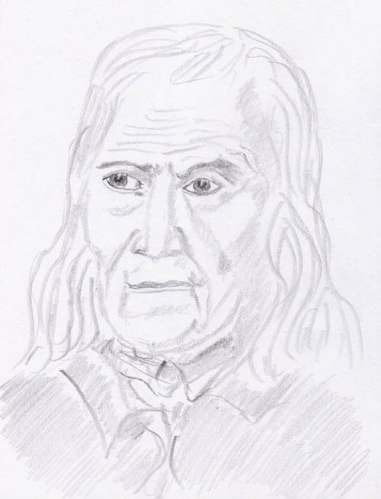

Friedrich Rückert (1788-1866)

Friedrich Rückert war ein deutscher Dichter und Übersetzer und einer der Begründer der deutschen Orientalistik.

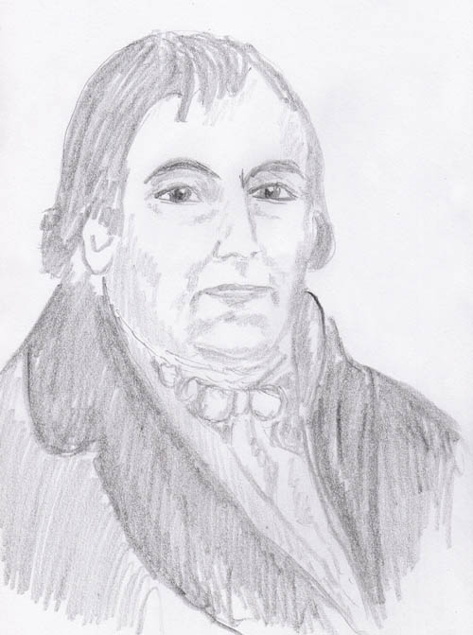

Franz Anton Mesmer (1734 – 1815)

Franz Anton Mesmer war hier in Wien eine ehemalige örtliche Berühmtheit, war Arzt, Heiler und der Begründer der Lehre vom animalischen Magnetismus, auch Mesmerismus genannt. Um 1759 zog Mesmer nach Wien, wo er Medizin studierte und das Studium 1766 mit dem Doktorat abschloss. Gerard von Swieten, der Hofarzt von Maria Theresia, akzeptierte ihn als Schüler, was eine große Auszeichnung war. Der Erfolg seiner unorthodoxen Heilweisen jedoch verschaffte Mesmer in Wien große Feindschaft und seine Gegner erwirkten, dass Mesmer letztlich Wien verließ und nach Frankreich zog. Dort erlangten seine Methoden speziell in adeligen Kreisen eine große Beliebtheit. Mesmer gründete in Frankreich eine durchaus respektable Anzahl gemeinnütziger Vereine, musste jedoch dann vor der französischen Revolution fliehen.

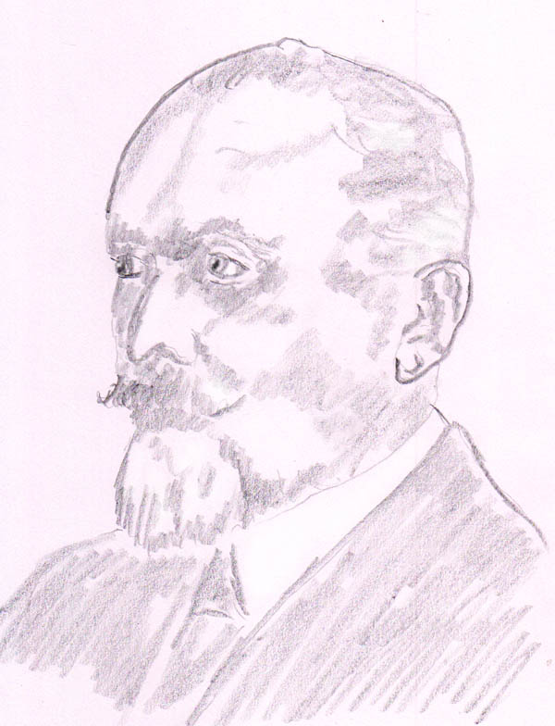

Albert Freiherr v. Schrenk-Notzing, 1862-1929, München, Mediziner und Parapsychologe

Albert Freiherr von Schrenck-Notzing war ein deutscher Mediziner, Schwerpunkt Psychotherapie und ein Pionier der Parapsychologie, speziell auf dem Gebiet der Ektoplasma-Forschung.

Bekannt wurde Schrenck-Notzing unter anderem durch seine Hypnose Experimente. 1886 gründete er mit dem Philosophen und Parapsychologen Carl du Prel (Frankreich) in München die Psychologische Gesellschaft, die sich mit Themen befasste, welche heute überwiegend der Parapsychologie zugeordnet werden.

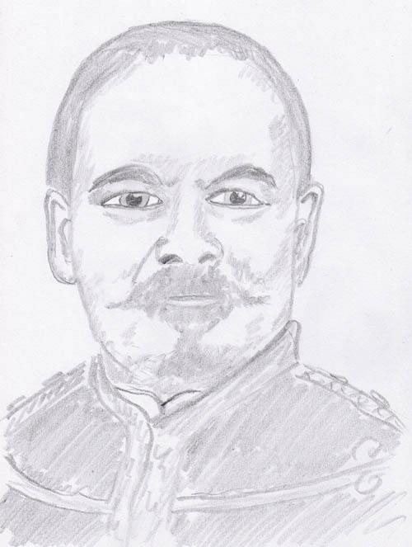

de Rochas, Eugène Auguste Albert (1837-1914)

De Rochas war Oberst u. Leiter der Ecole Polytechnique in Paris; Spiritist und Medienforscher. Er führte Experimente durch zur Exteriorisation des Empfindungsvermögens und zur Sichtbarmachung des menschlichen Fluidalkörpers. Er war Mitglied der Gesellschaft für wissenschaftliche Psychologie (von Carl du Prel). Rochas machte die Erkenntnisse von Reichenbach (Od) in Frankreich bekannt.
Werke:
La Science des Philosophes et l’Art des Thaumaturges dans l’Antiquité (1882); LesForces non définies. Paris: Masson, 1887;
Receuil de documents relatifs à la levitation du corps humain. N.p., 1897; Exteriorisation de la Sensibilitè, dt. die Ausscheidung des Empfindungsvermögens. Leipzig, 1909, 1925;
Die Grenzen der Wissenschaft. Lpz., 1911;
Les Vies Successives (1911), dt. Die aufeinanderfolgenden Leben. Lpz., 1914;
La Suspension de la Vie (1913);
Hrsg. der französ. Ausgabe des Werkes von C. v Reichenbach Aphorismen über Sensitivität und Od (Le Fluide des Magnétiseurs), 1891.
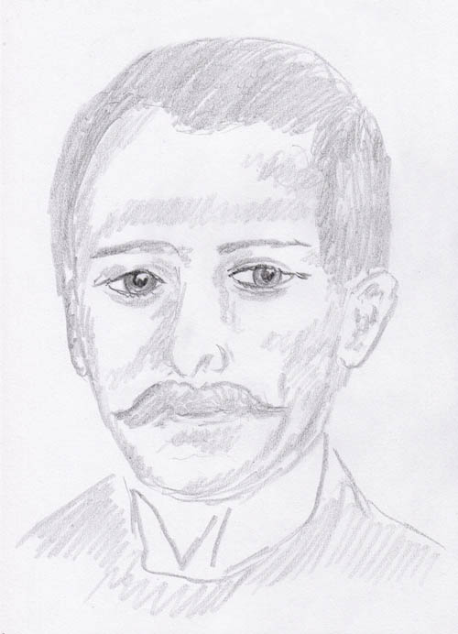

Hector Durville (1849-1923)

Durville, Hector (1849-1923): franz. Magnetiseur, der sich mit der Aura und deren Aufbau beschäftigte. Mitbegründer des "Institut für Magnetismus" in Paris.

Die Abspaltung beim Magnetisieren wie es bei Durville geschieht, ist ein künstlich provoziertes Phänomen. Deshalb verläuft die Bildung des Fluidalkörpers anders als bei spontanen Ereignissen (etwa wie bei außerkörperlichen Erfahrungen AKE, engl. OBE). Das Zwischenstadium, bei dem sich Ätherwirbel bilden ist aus theoretischer Sicht umso interessanter. Durville und de'Rochas beschreiben diesen Vorgang ausführlich und schufen in zahlreichen Experimenten mit dieser Form der Abspaltung einen außerordentlich guten Überblick über die Fähigkeiten und Phänomene des Ätherkörpers.

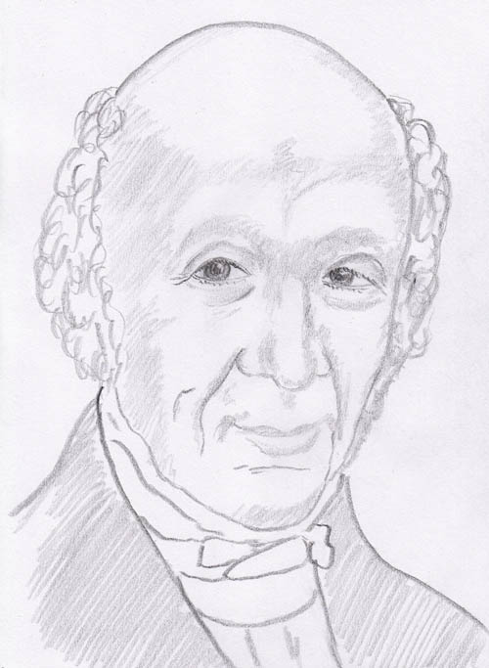

Karl Freiherr von Reichenbach (1788-1869)

Reichenbach war Chemiker. Wodurch er freilich in die Geschichte einging, ist weder auf sein von ihm entdecktes Kreosot noch Paraffin, noch Kerosin zurückzuführen, sondern auf eine mysteriöse, von manchen Menschen im Finsteren wahrgenommene Lichterscheinung, die an Menschen (insbesondere an den Händen und am Kopf), aber auch an Magneten und Kristallen auftrat. Reichenbach nannte das Phänomen 'Od', ganz einfach, weil er ein kurzes Wort mit einem Vokal haben wollte; er hatte gegen lange Worte wie 'Elektrizität' oder 'Magnetismus' immer eine Abscheu gehabt.

Reichenbach wurde nie anerkannt, statt dessen aber sehr bekämpft und verspottet. Reichenbachs Schriften sind längst vergriffen, Gregorys klassische Übersetzungen ins Englische wurden soeben neu aufgelegt; aber sonst gibt es rein nichts. In der Wiener Nationalbibliothek finden sich immerhin zehn Werke mit vielen tausend Seiten. Dieser Umfang des Reichenbach'schen Werkes ist wohl der dritte Grund, warum soviel Unsinn über Reichenbach geredet wird, sowohl von Gegnern als auch von Anhängern, weil dieses Schrifttum nämlich selten jemand gelesen hat.
Ein weiterer Grund, warum Reichenbach schon zu Lebzeiten heftig bekämpft wurde, lag an der Tatsache, dass die meisten Hochgelehrten seine Ergebnisse nicht reproduzieren konnten. Nur Berzelius interessierte sich für die Angelegenheit; Reichenbach reiste eigens zu ihm nach Karlsbad und nahm ein paar Chemikalien mit. Sensitive mussten sich Reichenbachs Anschauungen zufolge überall finden, und in Karlsbad hatte er denn auch leicht Personen ausgemacht, mit denen er an seinen Chemikalien gemachte Beobachtungen Berzelius vorführte. Der große alte Mann der Chemie war erstaunt und erschüttert; er bestärkte Reichenbach, seine Untersuchungen fortzuführen. Man verabredete weitere Treffen, zu denen es aber nicht mehr kam: Berzelius starb vorher.
(Aus P. Uccusic: "Psi-Resumee", S.154-156)

Publikationen über Od:
- Untersuchung über die Dynamide des Magnetismus, der Elektrizität, der Wärme, des Lichtes usw. in ihrer Beziehung zur Lebenskraft.
Braunschweig, 1850
- Odisch-magnetische Briefe
Stuttgart 1852, 1856; Ulm 1955
- Der sensitive Mensch und sein Verhalten zum Ode
Wien 1858
- Die Pflanzenwelt in ihrer Bedeutung zur Sensitivität und zum Ode Wien, 1858
- Aphorismen über Sensitivität und Od Wien, 1866
- Der sensitive Mensch und sein Verhalten zum Ode (2 Bde.)
- Die odische Lohe und einige Bewegungserscheinungen als neuentdeckte Formen des odischen Princips
Wien, 1867
- Aphorismen über Sensitivität und Od
Wien, 1866

Internet-Hinweis über seine Arbeit: http://www.paranormal.de/para/ballabene/okkultes_weltbild/aether/ethereinleit.htm

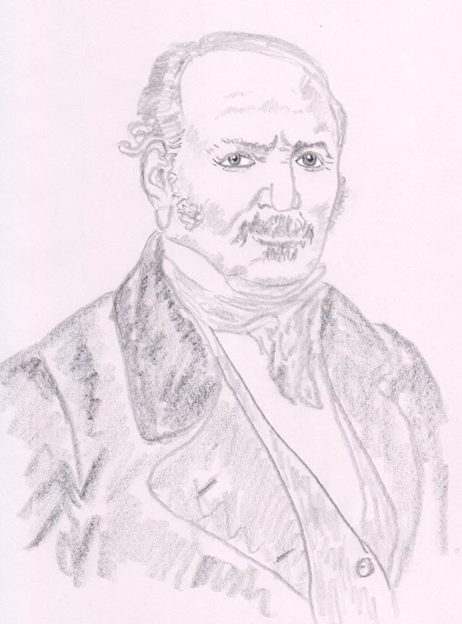

Allan Kardec (1804 - 1869)

Mitte des 19. Jahrhunderts begann das wissenschaftliche Denken sich auf das innere Sein des Menschen auszuweiten. Zunächst war es der Spiritist Allan Kardec der die Reinkarnation erstmals zur Sprache brachte und Ergebnisse von Aussagen, die in Trance gemacht wurden, publizierte.

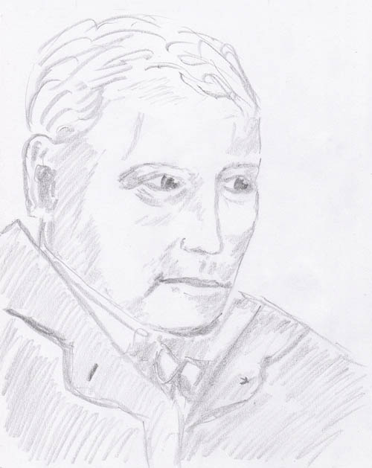

Sir John Woodroffe (1865 – 1935)

Sir John Woodroffe (Pseudonym Arthur Avalon) lebte in Indien als britischer Richter und Rechtsprofessor an der Universität von Kalkutta. Er studierte Sanskrit und war an indischer Philosophie interessiert, vor allem am Tantra und den Lehren der Jainas. Er fand einen indischen Lehrer, der in auf diesem Gebiet unterwies. Unter dem Namen Arthur Avalon publizierte er mehrere Schriften über diese Themen. Seine Bücher sind sehr ausführlich und thematisch konzentriert. Sein bekanntestes Werk ist das 1918 veröffentlichte Buch "The Serpent Power" (Die Schlangenkraft), das über die Kundalini und Chakren handelt.

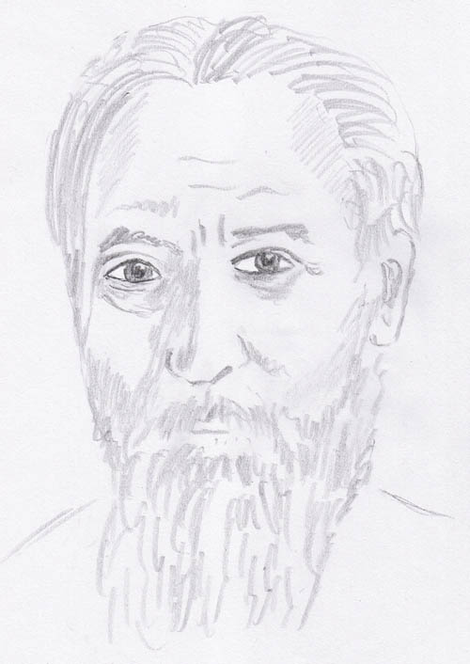

Charles W. Leadbeater (1847-1934).

Der Begriff Ätherkörper wurde von den Theosophen geprägt, vornehmlich von
Helena Petrova Blavatsky (1831-1891) und von Charles Webster Leadbeater
(1847-1934).
Bis in die heutige Zeit sind die reich illustrierten Werke von Leadbeater über Aura, Gedankenformen und Chakras Standartwerke geblieben.

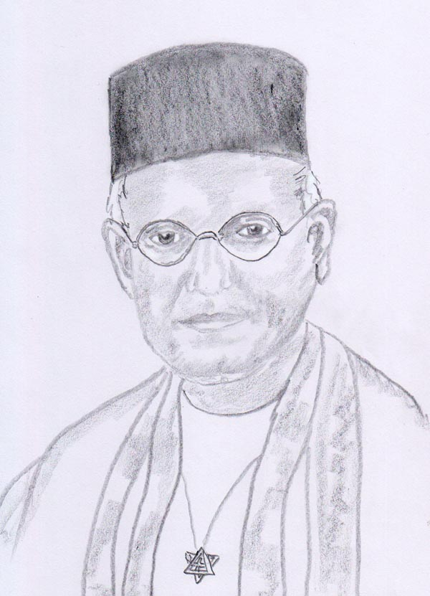

Jinarajadasa (1875 oder 1877 - 1953)

Jinarajadasa und C.W. Leadbeater versuchten an mehreren Personen durch Tiefhypnose die vergangenen Leben zu entschlüsseln. Ihre Ergebnisse umfassten eine jeweilige Kette von Lebensbeschreibungen und wurden in Tabellen zusammen gefasst, aus denen die wesentlichsten Kenndaten der Leben ersichtlich waren: Lebenszeit, Geschlecht (das mehrmals wechselte), Lebensdauer, Land der Geburt und Dauer der zwischen den Geburten liegenden Jenseitsaufenthalte.

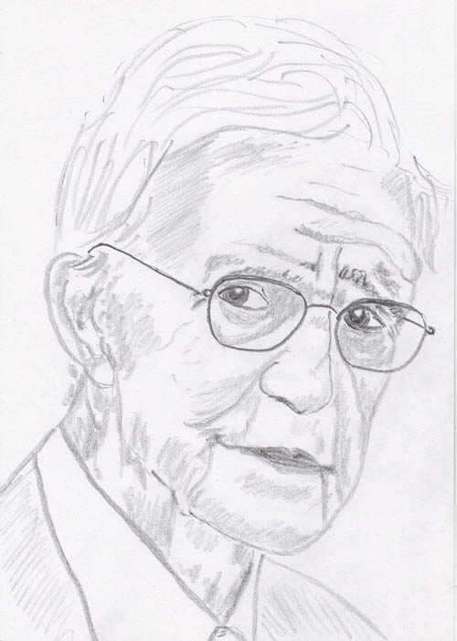

Ian Stevenson (1918 – 2007)

Ian Stevenson:

Er war Prof. an der Univ. von Virginia. Sein Forschungsschwerpunkt war nach Menschen zu suchen, die sich spontan an frühere Leben erinnern können, nach Möglichkeit an Namen und Orte und die Namen verwandter Menschen. Diese Recherchen führte er weltweit durch. Er untersuchte in ca. vierzig Jahren (von ca 1050 - 2000) über 3000 Wiedergeburtsfälle auf der ganzen Welt. Er gründete ein Institut für Wiedergeburtsforschung, das bis dato noch immer besteht. Seine Untersuchungen finden bei Reinkarnationsforschern besondere Beachtung. Aufgrund der hohen Anzahl untersuchter Fälle mit wissenschaftlicher Genauigkeit genießen die Untersuchungen Professor Stevensons Anerkennung.

Oft hat Jan Stevenson Verhaltensähnlichkeiten und typische Körpermerkmale bei den Inkarnationen beobachtet.
Ian Stevenson bevorzugte Untersuchungen an Kindern, die noch nicht von gesellschaftlichen Einstellungen geprägt waren. Es waren über tausend Fälle von Kindern, die behaupteten, sich an frühere Inkarnationen zu erinnern.
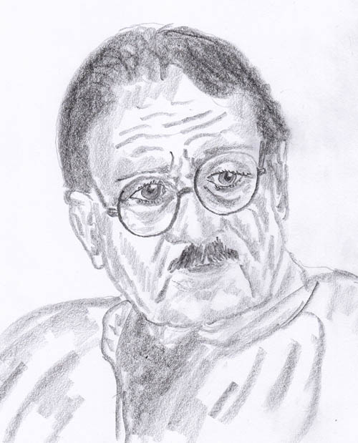

Dr. Kirti Swarup Rawat (Swaroop Rawat)

Dr. Kirti Swaroop Rawat
Dr. Swaroop Rawat führte Untersuchungen ähnlich wie Ian Stevenson. Er hatte allerdings gegenüber Stevenson einen enormen lokalen Vorteil. Besonders eklatante Fälle sprachen sich dort in Indien in den jeweiligen Dörfern herum und ließen sich dadurch von Swaroop Rawat leichter auffinden. So war es ihm auch möglich einen einmalig klaren Fall von rückerinnerung aufzuspüren, der sich dann in den Medien der ganzen Welt als Sensation herum sprach. Selbst in den hiesigen Zeitungen. Dieser Fall handelte von einem Mädchen namens Shanti Devi. Sie wurde 1926 in Neu-Delhi geboren und erinnerte sich bereits als Kind genau an ihr früheres Leben als Hausfrau im 128 Kilometer entfernten Mathura. Obwohl sie noch nie an diesem Ort gewesen war, konnte sie genau ihren früheren Ehemann, das Haus und die Stadt beschreiben. Sie erinnerte sich sogar an die Stelle, wo sie früher immer ihr Geld versteckt hatte. In Begleitung vieler Journalisten und Wissenschaftler brachte sie Swaroop Rawat in ihre frühere Heimatstadt. In Mathura angekommen fand Shanti Devi von alleine ihr früheres Haus wieder und konnte dem Hausbesitzer alle Fragen über seine frühere Ehefrau beantworten. Auch das Geldversteck wurde gefunden.

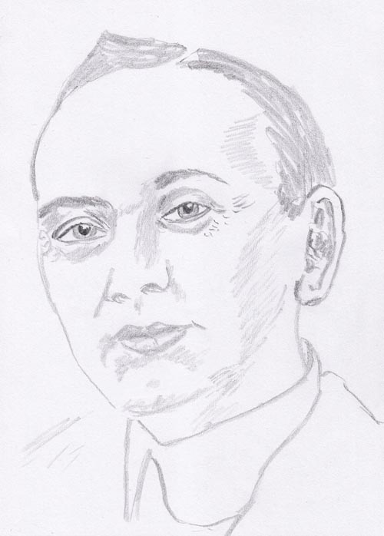

Edgar Cayce (1877 – 1945)

Edgar Cayce war ein US-amerikanisches Trance Medium. Er wirkte als Heiler-Ratgeber und wurde von zahlreichen Patienten aufgesucht. Nach der Sitzung konnte sich Edgar Cayce an nichts mehr erinnern. Deshalb war es wichtig, dass seine Sitzungen protokolliert wurden. In seinen Protokollen beschrieb er nicht nur die möglichen Heilmethoden, sondern auch die karmischen Ursachen der Krankheit. Hierbei kam er oft auf vergangene Geburten zu sprechen. Genau letzteres machte ihn für Reinkarnationsforscher interessant. Cayce erlangte eine weltweite Berühmtheit, so dass er am Ende des Lebens "der schlafende Prophet" (nach einem Buchtitel) benannt wurde. Seine Protokolle in englischer Sprache umfassen 300 Bände.

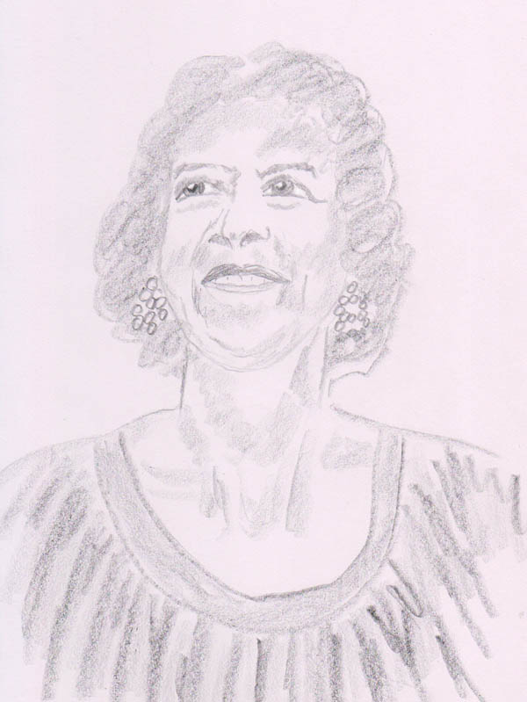

Gina Cerminara (1914 - 1984)

Die Auswertungen und Berichte von Gina Cerminara wiesen erstmals darauf hin, dass das Karma von der Psyche aus gesteuert wird. Bislang führte man das Karma zurück auf Schicksalsgötter (z.B. die drei Nornen), auf Gott und seine Engel oder auf die jenseitigen Meister des Karmas (Lipikas). G. Cerminara zeigte erstmals an Hand der Sitzungsberichte, dass es der Mensch selbst ist, der sein Schicksal gestaltet - und dass auch er es ist, der es ändern kann! Das war ein ganz großer Erkenntnisschritt, der bislang nicht die Würdigung erhielt, welche G. Cerminara mit dieser Neuorientierung der Sichtweise verdient hätte.

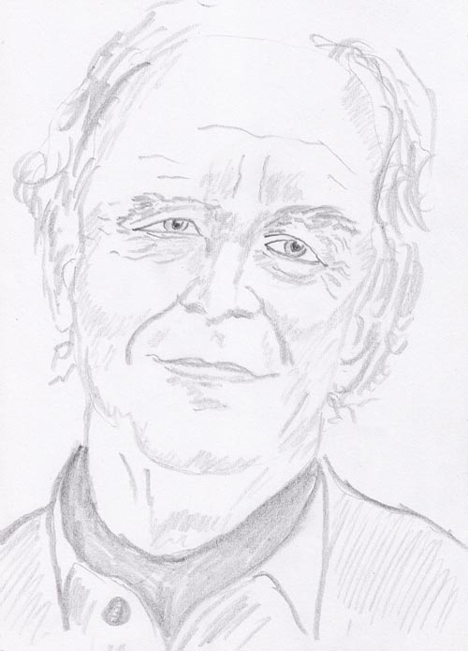

Pim van Lommel (*1943)

Die ersten Berichte über Nah-Tod Studien stammen vom Herzspezialisten Pim van Lommel aus Arnheim und dem Psychologen Ruud van Wees.

Der niederländische Herzspezialist Pim van Lommel aus Arnheim und der Psychologe Ruud van Wees von der Universität Utrecht untersuchten durch vier Jahre lang Herzpatienten, die für kurze Zeit klinisch tot waren. (Als echt tot gilt ein Mensch erst, wenn das Gehirn jegliche Tätigkeit eingestellt hat = Gehirntod.) Es waren 344 Patienten, die nach ihrem Herztod auf ihre inneren Erlebnisse befragt wurden. Zudem suchten die Autoren die Patienten nach zwei und acht Jahren nochmals auf und befragten sie zu ihrer Lebenseinstellung und ob sich diese auf Grund ihres Erlebnisse geändert hätte.
Die Ergebnisse wurden nach gewissen typischen Erlebnissen gruppiert. Es zeigte sich, dass weder die Medikation noch die Dauer des Herztodes auf die Visionen gleichenden Erlebnisse von Einfluss waren.

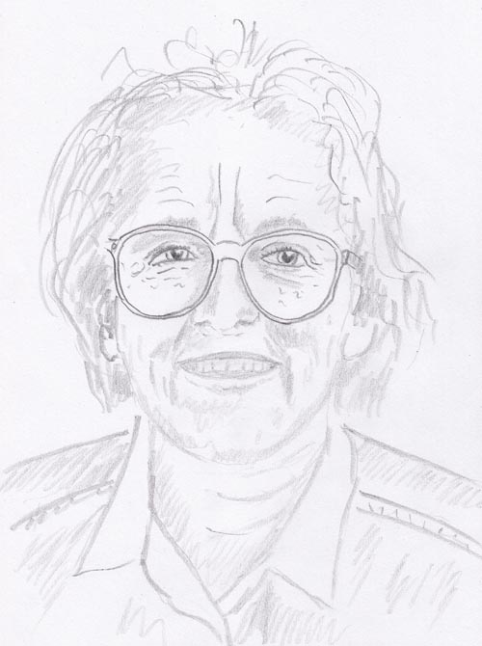

Elisabeth Kübler-Ross (1926 – 2004)

Elisabeth Kübler-Ross wurde 1985 Professorin an der Universität von Virginia und war als Psychiaterin in bedeutenden amerikanischen Krankenhäusern tätig.
Ihre Beobachtungen und Berichte stellen den Grundstein der heutigen Erkenntnisse über die Situation Sterbender dar.

Ursprünglich wollte sie aus Gesprächen von Sterbenden lernen, welche Probleme, Gedanken und Gefühle sie haben, wie man mit ihnen umgeht und welche Hilfe für sie sinnvoll ist. In ihren Arztgesprächen sprach sie die Patienten zum Schrecken und der heftigen Kritik der anderen Ärzte direkt an, welche Gefühle und Gedanken sie zu ihrem Tod haben würden. Im Gegensatz zu der Auffassung der anderen Ärzte nahmen jedoch die Patienten die Gespräche durchaus positiv auf. 99 Prozent der Patienten nahmen die Möglichkeit zur einer Aussprache an.

In dem Film über das Leben des Lebens von Elisabeth Kübler-Ross, 2002, mit dem Titel "Dem Tod ins Gesicht sehen“ sagte sie: „Heute bin ich sicher, dass es ein Leben nach dem Tod gibt. Und dass der Tod, unser körperlicher Tod, einfach der Tod des Kokons ist. Bewusstsein und Seele leben auf einer anderen Ebene weiter. Ohne jeden Zweifel.“ Weiter sagt sie: "Ich habe viele wunderbare mystische Erlebnisse gehabt, vom kosmischen Bewusstsein bis zur Begegnung mit meinen geistigen Führern, obwohl ich aus einem konservativ-protestantischen, autoritären Milieu stamme, nie ein höheres Bewusstsein angestrebt habe und dieses in früheren Zeiten auch nicht verstanden hätte. (...) Ich habe die größten Höhepunkte erlebt, ohne jemals Drogen genommen zu haben. Ich habe das Licht gesehen, das meine Patienten erblicken, wenn sie an die Schwelle des Todes kommen, und ich war umgeben von der unglaublichen, bedingungslosen Liebe, die wir alle erleben, wenn wir uns zu dem Übergang anschicken, den wir Tod nennen.“

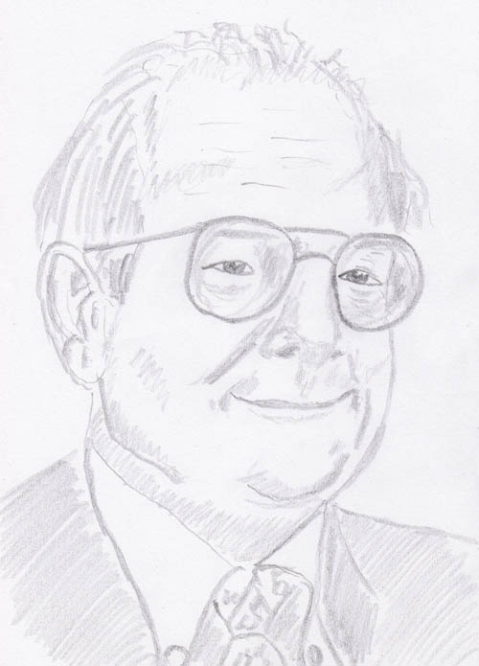

Raymond Moody (*1944)

Raymond A. Moody (*1944)
Das Studium von Nahtod-Erfahrungen war für Raymond Moody Lebensberufung. Schon als Student befasste er sich damit. Nach Abschluss seines Medizinstudiums wirkte er als Psychiater und Parapsychologe, um den Grenzbereich zwischen Leben und Tod zu erforschen. 1975 publizierte er seine ersten Fallabeispieleaus zirka 150 Patientenbefragungen. Der Titel dieses Werkes war "Life After Life".

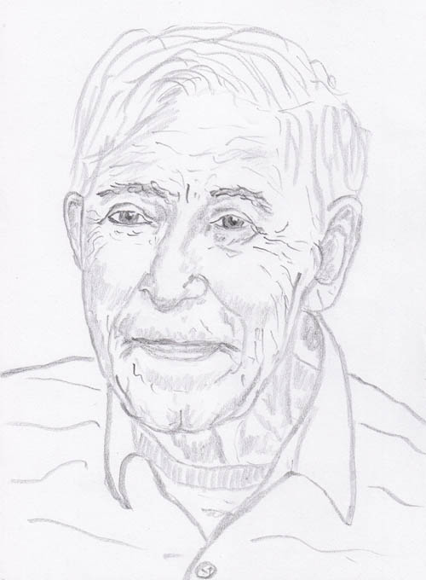

Dr. med. Maurice S. Rawlings

Dr. med. Maurice S. Rawlings,
war ein Herzspezialist in einem US Krankenhaus. Er befasste sich mit Nahtod Erlebnissen. In dem Buch "Zur Hölle und zurück", berichtete er auch über bedrohliche Erfahrungen, um solcherart zu zeigen, dass das, was den Menschen nach dem physischen Tod erwartet nicht alles eitel Wonne sein muss. Es hängt von seiner Lebensführung ab, was ihn erwartet.

Zur Hölle und zurück, über die negativen Nahtoderlebnisse, Dr. med. Maurice S. Rawlings, ISBN 978-3931188061

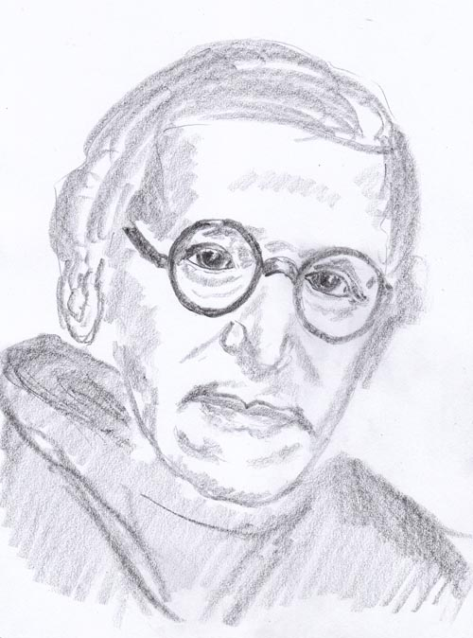

O. Agostino Gemelli (1878 – 1959)

Agostino (Edoardo) Gemelli war ein italienischer Arzt und Psychologe. Er gehörte dem Franziskanerorden an und war Gründer der Katholischen Universität vom Heiligen Herzen in Mailand. 1937 übernahm er den Vorsitz der Päpstlichen Akademie der Wissenschaften, den er bis zu seinem Tod ausübte.

Näheres siehe:
http://grenzwissenschaft-aktuell.blogspot.co.at/2012/09/stimmen-von-druben-60-jahre.html

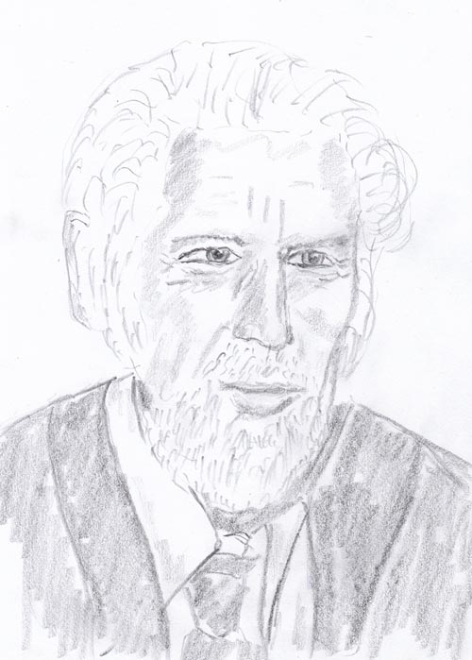

Raymond Bayless, 1920-2004, Kalifornien

Der kalifornische Psychologe Raymond Bayless ist bekannt als Illustrator von Büchern und Zeitschriften. Bekannt durch seine Malereien mit den Themen Landschaft, Science-fiction und Fantasy. Um 1957 begann er seine Versuche mit paranormalen Tonbandstimmenaufnahmen, zusammen mit dem ungarischen Sensitiven Attila von Szalaj, der schon in den 1940-er Jahren Stimmen aufgenommen haben will. Bayless hörte zu und fing die Stimmen ein. Bayless machte verschiedene Versuchsanordnungen und verifizierte für sich das Phänomen um das Stimmenhören. 1959 schrieb er über seine Ergebnisse und Ansichten an die American Society for Psychical Research, wurde aber nicht beachtet. Erst als durch das Buch "Sprechfunk mit Verstorbenen" von Friedrich Jürgensen die Tonbandstimmenforschung größte Beachtung in Europa auslöste und eine große Anzahl von parapsychologisch Interessierten zu Experimenten anregte, wurde die American Society for Psychical Research hellhöriger.

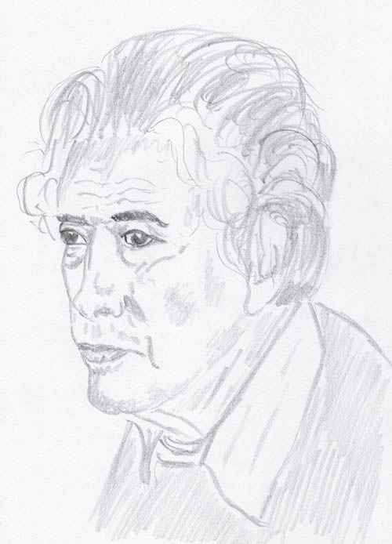

Friedrich Jürgenson (1903 – 1987)

Friedrich Jürgenson stammte aus dem Baltikum. Er war vielfältig begabt und betätigte sich als Maler, Opernsänger, Ornithologe, Archäologe und Dokumentarfilmer. Im Jahr 1959 machte er die Entdeckung, welche durch sein Buch "Sprechfunk mit Verstorbenen" die Welt der paranormalen Forscher revolutionierte und eine neue Epoche in der paranormalen Forschung einleitete. Zahlreiche parapsycholoisch interessierte Forscher und Laien versuchten sich mit Geisterkontakt mittels Tonbandstimmen. Dies brachte zahllose Ergebnisse an Einspielungen ein. Friedrich Jürgenson wurde durch sein Buch und die damit verbundene Revolution auf diesem Gebiet mit einem Schlag berühmt. In vielen Ländern entstanden Gruppen von interessierten Forschern, die von Friedrich Jürgenson beraten wurden. Dies trug sicherlich zu den vielen Erfolgen bei und dem daraus resultierendem Boom auf diesem Gebiet.
Den Anfang bildete bei Jürgenson eine Entdeckung, die sich während eines Urlaubs ereignete, als er allein in seinem schwedischen Wohnhaus wie gewöhnlich per Tonband Vogelstimmen aufnahm. Hierbei schaltete sich plötzlich eine menschliche Stimme ein mit den Worten: "Friedrich, du wirst beobachtet!"
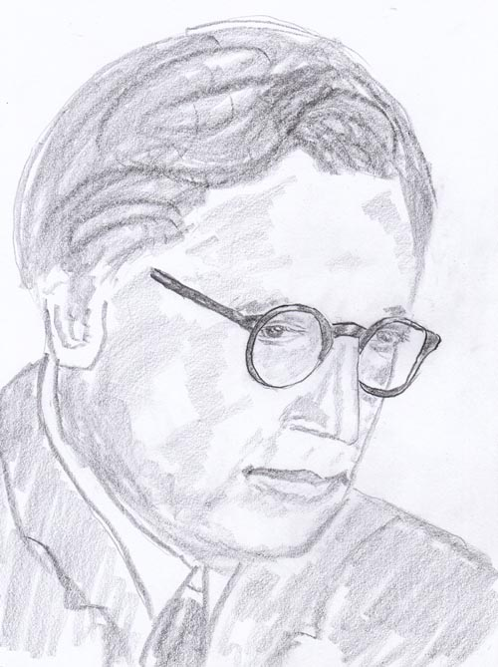

Dr. Konstantin Raudive (1909–1974)

Raudive ist ein aus Lettland stammende Psychologe und ein Schüler von C.G. Jung (der sich seinerseits ebenfalls für Paranormales interessierte). Nach dem zweiten Weltkrieg wanderte er nach Schweden aus, wo er an der Universität von Upsala einen Lehrstuhl hatte. Durch sein ganzes Leben an Parapsychologie interessiert, widmete er sich seit 1965 der Tonbandstimmenforschung. Zusammen mit dem deutschen Parapsychologen Hans Bender führte er Untersuchungen auf dem Gebiet der Tonbandstimmen durch. Raudive war zugleich praktizierender Katholik.

Buch:
Überleben wir den Tod? - Neue Experimente mit dem Stimmenphänomen, erschienen im Otto Reichl-Verlag, Remagen, 1971.

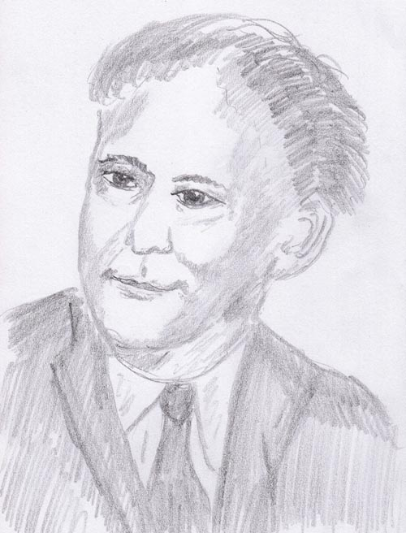

Dipl. Ing. Franz Seidl (1912 - 1982)

Dipl. Ing. Franz Seidl war ein Pionier in der Tonbandstimmenforschung. Er wurde in Wien geboren und lebte daselbst. Er brachte sein Wissen durch seine technische Hochschulausbildung in Elektrotechnik bei der Konstruktion verschiedenster Geräte und Verbesserungen in der Tonbandstimmenforschung ein. Nach seiner beruflichen Tätigkeit in der Radioindustrie (Sender Rot-Weiß-Rot) widmete er sich vollständig als freischaffender Forscher der Tonbandstimmenforschung. Er schrieb zahlreiche Veröffentlichungen und hielt Vorträge. Bekannt ist er durch die Konstruktion des Psychophons den Transzender für Pflanzenexperimente, das Psitron, einen speziellen Hochfrequenzgenerator für die Psiforschung, den Feldindikator und anderes mehr.
(http://www.vtf.de/psych1.shtml)
(http://www.vtf.de/seidlbrosch.shtml)

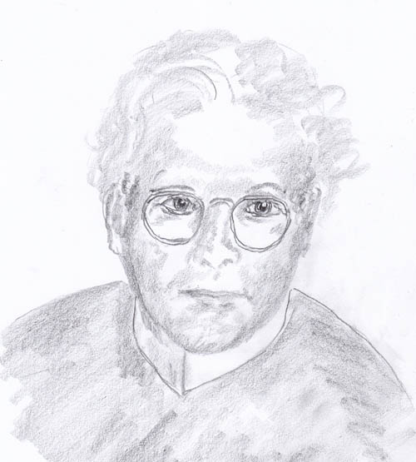

Prof. Dr. Andreas Resch

Prof. Dr.Dr. P. Andreas Resch CSsR. Geboren 1934 in Steinegg, Tirol, Österreich. Er ist Theologe, Psychologe und Parawissenschafter. 1955 trat er in den Redemptoristenorden ein. Von 1969 bis 2000 lehrte er an der Päpstlichen Lateranuniversität in Rom über klinische Psychologie und Paranormologie.

Er hielt zahlreiche Gastvorlesungen in den USA, Japan und Australien.
Prof.Dr.Dr. Resch ist der Ansprechpartner für parapsychologische Fragen im Auftrage des Vatikan. Er leitet das "Institut für Grenzgebiete der Wissenschaft" in Innsbruck. Gründer vom Resch-Verlag. Führte Untersuchungen über die Marienerscheinungen in Medjugorje durch.

Rechtshinweise

Sämtliche Illustrationen und Texte von Alfred Ballabene, Wien. Erstausgabe 2014. Überarbeitet 2016
Urheber- und Publikationsrechte der Bilder und Texte von A. Ballabene im Besitz von Alfred Ballabene.
Illustrationen sind frei zur Verwendung unter Nennung des Autors und Quelle (GNU)

Ich bedanke ich mich für Ihren Besuch

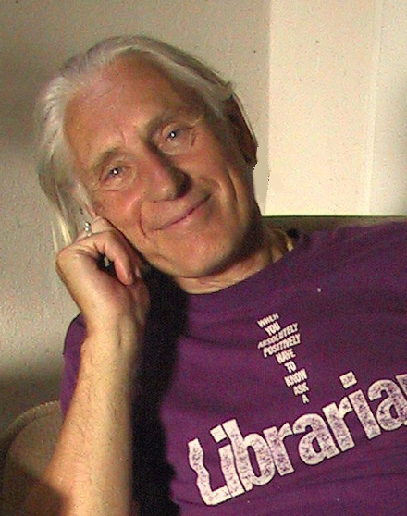

Alfred Ballabene

